EstLink3 merekaabli hoonestusloa KMH programmi avalikul väljapanekul laekunud seisukohtadega arvestamise ülevaate tabel
 | Seisukohad ja ettepanekud | Ettepanekuga arvestamine või mittearvestamise põhjendus
1. | Terviseamet, 01.04.2025 kiri nr 9.3-4/25/2358-2
 | Terviseameti lääne regionaalosakond on tutvunud Elering AS EstLink3 merekaabli KMH programmiga ning täiendavaid ettepanekuid programmile ja KMH ekspertrühma koosseisule ametil ei ole. | Võetud teadmiseks.
2. | Päästeametil 02.04.2025 kiri nr 7.2-3.1/1849-1
 | Päästeametil ettepanekud ja vastuväited puuduvad. | Võetud teadmiseks.
3. | Lääne-Nigula valla volikogu liige Aivo Hirmo e-mailid 10.04.2025
3.1 | Küsimus on, et kui suur on kaitsevöönd Estlink3 merekaablil lähtudes ehitise kaitsevööndi määratlusest ja meresõiduohutuse seadusest. Kas kalapaadi ankurdamine ja kalapüük kaitsevööndis on lubatud? | TTJA vastus 10.04.2025:  Elektripaigaldise kaitsevööndi nõuded on sätestatud ehitusseadustikus (EhS) ja selle alusel kehtestatud majandus- ja taristuministri määrusega nr 73 „Ehitise kaitsevööndi ulatus, kaitsevööndis tegutsemise kord ja kaitsevööndi tähistusele esitatavad nõuded“. Merekaabli trassikoridori kaitsevöönd on 100 m äärmisest kaablist mõlemas suunas. Merekaabli kaitsevööndis on keelatud ankurdada veesõidukit, liikuda heidetud ankru, kettide, logide, traalide ja võrkudega, paigaldada veesõidukite liiklustähiseid ja poisid ning varuda jääd.  Lisaks on meresõiduohutuse seaduse § 45 lõike 8 kohaselt navigatsiooniteabes avaldatud kaablile lähemal kui 0,5 meremiili keelatud tegevused, mis võivad õhuliini, kaablit või torujuhet kahjustada (ankurdamine, traalimine jms).  Juhime tähelepanu, et EstLink 3 KMH programmi ptk-s 4.17 „Kalandus“ on kirjutatud järgmiselt: „Kavandatava tegevuse mõju hindamiseks kalapüügile on KMH algatamise otsuse kohaselt vajalik läbi viia kalanduse uuring (vt ptk 5.3). Uuringu läbiviimisel selgitatakse kavandatava tegevuse mõju kalavarude seisundile (lähtudes KMH programmi ptk-s 5.3 nimetatud kalastiku uuringu tulemustest) ja kutselisele kalapüügile piirkonnas.“ Menetlusse on kaasatud ka MTÜ Eesti Kalurite Liit ning MTÜ Läänemaa Rannakalanduse Selts.  Kui Teil on täiendavaid küsimusi, soovite põhjalikumalt selgitust merekaablite kaitsevööndi või meresõiduohutuse seaduse kohaldamise kohta, palume esitada arvamuse aadressil info@ttja.ee, et arendaja Elering AS saaks Teile koostöös KMH juhteksperdiga asjakohase vastuse anda KMH programmi avalikustamise järgselt.  Elering mõistab TTJA selgitust ning nõustub esitatud sisuliste seisukohtadega. Samas leiame, et kui küsimus on esitatud konkreetse juhtumi — näiteks väikese kalapaadi kohta —, oleks asjakohane esitada ka seda puudutav täiendav selgitus.  Näiteks: väikeste kalapaatide ankurdamine ja kalapüük kaitsevööndis toimub praktikas näiteks Väikese väina piirkonnas, kus kaabel on süvistatud merepõhja. Eleringi hinnangul viitab kehtiv kaitsevööndi määrus liiga üldiselt kõikidele tegevustele kaitsevööndis, arvestamata erinevate alustüüpide suuruse ja kasutatavate vahendite (nt ankru tüüp, püügivahendite iseloom) erinevust. Praktikas eristuvad laevad ja paadid olulisel määral oma tehniliste omaduste poolest, mis omakorda määrab nende mõju kaablitaristule.  Edasise tegevusena soovitame keskkonnamõju hindamise (KMH) dokumentatsiooni lisada nõue tehnilise uuringu läbiviimiseks. Uuringu eesmärk oleks hinnata, millised alustüübid ja tegevused võivad teoreetiliselt avaldada mõju kaablitaristule ning millised mitte. Uuringu tulemuste põhjal saab anda sisendi ka kaitsevööndi määruse täpsustamiseks ja vajadusel kaasajastamiseks.
3.2 | Palun täpsustust, kas need seadused võimaldavad kaitsetsooni vähendamist või keelatud tegevuste vähendamist kaitsetsoonis ja millisel seadusandlikul alusel ja millise ja kelle poolt välja antava akti alusel see toimuks, et võimaldada harrastus- või kutselist kalapüüki (sh paadi ankru kasutamist) kaitsetsoonis? | Elektripaigaldise kaitsevööndi eesmärk on tagada elektripaigaldise ohutus ning kaitse (EhS § 77 lg 1). EhS § 77 lg 2 punkti 2 kohaselt on veekaabelliini (merekaabli) kaitsevööndis keelatud ankurdada veesõidukit, liikuda heidetud ankru, kettide, logide, traalide ja võrkudega, paigaldada veesõidukite liiklustähiseid ja poisid ning varuda jääd.  Kaitsevööndi laius on määratud majandus- ja taristuministri 25.06.2015 määrusega nr 73 „Ehitise kaitsevööndi ulatus, kaitsevööndis tegutsemise kord ja kaitsevööndi tähistusele esitatavad nõuded“. Viidatud määruse §-s 10 on määratud elektripaigaldise kaitsevööndi ulatus, mis veekaabelliini puhul on meres 100 m (veepinnast põhjani) mõlemale poole liini äärmistest kaablitest. Määruses ei ole ette nähtud kaitsevööndi vähendamise võimalust.  Samas on oluline tähele panna, et kuigi kaitsevööndi ulatus on määrusega paika pandud, võib kaitsevööndiga ehitise omaniku nõusolekul kaitsevööndis kehtivatest piirangutest kõrvale kalduda, kui see ei vähenda ehitise ohutust (EhS § 70 lg 3). Ehitise omanik ei või nõusoleku andmisest põhjendamatult keelduda. Kaitsevööndiga ehitise omanikul on õigus nõuda, et kaitsevööndis tegutsev isik on kaitsevööndiga ehitise omaniku vahetu järelevalve all.  Seega, kui soovida kaitsevööndis teha seal keelatud tegevust, tuleb selleks küsida Eleringi nõusolek. Elering annab enda nõusoleku või keeldub sellest nende sisemise töökorraldusega määratud vormis.
4. | Regionaal- ja Põllumajandusministeerium, 14.04.2025 kiri nr 6.2-15/721-6
 | KMH on alles käimas, seega anname omapoolse tagasiside praegu teadaoleva teabe põhjal.  Kutselist kalapüüki on juba planeeritava kaablikoridori KMH juures arvestatud. Lisaks viiakse läbi kalanduse uuringud, et saada parem pilt kavandatava tegevuse mõju üle kalavarude seisundile ja kutselisele kalapüügile antud piirkonnas.  Rõhutame omalt poolt, et kavandatava merekaabli kohal on suhteliselt intensiivne traalpüügiala (vt joonis 1). Tulenevalt vajadusest kaitsta kaableid välistegurite eest, sh kalapüük, on kohati plaanis paigaldada kaabel vähemalt kolme meetri sügavusele. Sügavamas vees paigaldatakse kaabel spetsiaalseadmetega merepõhja pinnase alla ilma kaevamiseta.  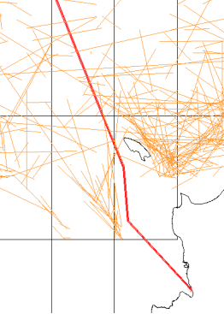  Joonis 1. Kavandatava merekaabli asukoht (punane joon) ja 2024. a traalitõmbed (oranžid jooned)  Praeguste regulatsioonidega, nt ehitusseadustiku § 76-78 ja meresõiduohutuse seaduse § 45 kohaselt ei tohi kaablikoridoride kohal ankurdada, traalida ega teha tegevusi, mis võivad veealust taristut, sh kaableid kahjustada. Kui kaablid maetakse 3 m sügavusele, siis võiks hinnata võimalust teha erand pelaagilisele traalimisele, sest see ei ohusta nii sügavale paigaldatud kaableid. Pelaagilise traali puhul jookseb ülemine osa 5 m sügavusest. Kui traali ava on 20 m, siis traali alumine osa jookseb 25 m sügavusel – traali sügavus sõltub ava suurusest. Pelaagilise traali alumine osa koosneb kapronköiest, millele on lisatud tinapael või peenem kett. Merepõhja puudutades libiseb traali alumine osa kergelt põhja vastas, mistõttu traalimine kaetud merekaablitele kahju ei tekita. | Arvestatud ning KMH programmi ptk-i 4.12 on vastava infoga täiendatud.  Geoloogiliste tingimuste tõttu ei ole tõenäoline, et kaabel saab paigaldatud merepõhja 3 meetri sügavusele. Seetõttu käsitleme keskkonnamõju hindamisel olukorda, mis eeldab suurimat võimalikku mõju. Samal ajal tuleks hinnata ka stsenaariumi, kus traalimine ei ole lubatud, ning analüüsida, milline mõju sellisel juhul esineb. Seda eriti arvestades, et kehtiv kaitsevööndi määrus ei tee erisusi sõltuvalt kaabli paigaldussügavusest.  Taustinfoks: Meresõiduohutuse seaduse § 45 lg 8 kohaselt navigatsiooniteabes avaldatud kaabli trassile või kaablialale lähemal kui 0,5 meremiili (s.o 926 m) on keelatud tegevused, mis võivad kaablit kahjustada.
5. | Kliimaministeerium, 17.04.2025 kiri nr 16-3/24/1589-5
5.1 | Merekaabel on planeeritud linnustiku seisukohast väga tundlikule alale. Vastavalt KMH programmile on ala oluline nii rännete kui ka peatumise, toitumise ja sulgimise vaatest. Palume selgitada, miks ei ole toimunud alternatiivsete asukohtade kaalumist (vt ka p 7). | Elering on kaalunud erinevaid trasse ning leidnud, et Aulepa kandist kulgev trass on parim eelkõige varustuskindluse seisukohalt ja teiste Estlinki kaablitega koospurunemise riski vähendamiseks. Ühtlasi võimaldab Aulepa trass arvestada võimalike tulevikutootmistega Hiiumaal ja kaugemalgi (Eleringi võrgu arengukava pikaaegne vaade Eesti elektriülekandevõrgu arengukava 2025-2034.pdf)  Märgime, et merekaabel paigaldatakse merepõhja pinna alla alale, kus seni ei ole tuvastatud ühtegi lindude püsielupaika. Keskkonnamõju hindamise (KMH) käigus tehakse kindlaks võimalikud piirangud taristu paigaldamiseks, et minimeerida ehitusaegset mõju lindudele. Edasistes etappides arvestatakse nende tulemustega ning vajadusel kavandatakse leevendusmeetmed.
5.2 | Ptk-des 4.12 ja 4.13 on viidatud 2016. a andmetele, kuid tegelikult on kättesaadavad ka värskemad lindude loendusandmed (nt Põõsaspea loendusandmed 2019. ja 2024. a, lisaks on andmebaasides (KAUR, PlutoF) olemas iga-aastased kesktalvised ja kevadised veelinnuloendused).  Täiendavalt toome välja, et 2026. a alguses tehakse uus üle-läänemereline avamere lennuloendus. | Täiendame programmi vastavalt ettepanekule (viidatud loendusandmete tulemustele).  Viidatud 2026. a läbiviidavat üle-läänemerelist avamere lennuloenduse uuringut saab KMH aruande koostamisel arvesse võtta, kui selle tulemused on aruande koostamise hetkeks kättesaadavad.
5.3 | Kuna merekaablite kasutamisel võib eralduda ka teatud hulk resistiivset soojust, tuleks KMH-s käsitleda ka kaablitest eralduva soojusenergia aspekti ning selle võimalikku mõju merepõhja kooslustele ja vee kvaliteedile. | Kaablis elektrit juhtiva juhi temperatuur ei tohiks kunagi ületada teatud suurust. Toetudes kirjandusele oleks see temperatuur 70 °C ja Eleringi praktika on sarnane. See temperatuur puudutab vaid juhti – kaabli muud kihid toimivad isolaatorina ning välistemperatuur on märkimisväärselt madalam. Soovitav on, et kaabel oleks kontaktis ümbritseva keskkonnaga viisil, mis võimaldab soojusel võimalikult hästi hajuda. Seetõttu eelistatakse vältida saviseid merepõhja alasid, mis võivad takistada soojusvahetust.  Täiendame KMH programmi soojusenergia teemaga.  Täiendame KMH programmi soojusenergia käsitlusega. Võtame arvesse kaablitest eralduva resistiivse soojusenergia mõju, lähtudes kaabli tehnilistest omadustest, paigaldussügavusest ja merepõhja iseloomust. Mõjuanalüüsis käsitleme võimalikke mõjusid bentilisele elustikule ja vee kvaliteedile. Vajadusel kaalume ka täiendavate modelleerimiste läbiviimist.
5.4 | Ptk-s 2.4.4 ja tabelis 5 on kirjeldatud tegevusi ning vajalikke uuringuid juhuks, kui kaabli paigaldamisel avastatakse UXO-d (unexploded ordnance) Eesti territoriaal- ja majandusvööndis. Samas on täpsustamata, kuidas on korraldatud UXO-de kahjutuks tegemine või muu kohest sekkumist vajava intsidendi lahendamine väljaspool Eesti territoriaal- ja majandusvööndit. Seetõttu palume täiendada ptk-s 2.4.4 kirjeldatud merepõhja ettevalmistustöid ning tabelis 5 toodud uuringute ja kaasatavate ekspertide kirjeldusi selliselt, et need kajastaksid ka väljaspool Eesti territoriaal- ja majandusvööndit (sh rahvusvahelistes vetes) aset leidvate UXOde või muude ohuolukordade tuvastamise, hindamise ja lahendamise korraldust (vt ka p 6 impulssmüra). | Selgitame, et Läänemere piirkonnas tegutsedes on lõhkekehade risk arvestatav. Vastavad uuringud on osa projekti riskijuhtimisest ning UXO-de võimalik tuvastamine ja kahjutuks tegemine toimub Eestis koostöös Mereväega.  Väljaspool Eesti territoriaal- ja majandusvööndit vastutab UXO-de tuvastamise ja kahjutuks tegemise eest arendaja koos rahvusvaheliste, vastava pädevusega alltöövõtjatega. Soome vetes on kaasatud Soome merevägi.  Tegutsetakse rahvusvahelise mereõiguse ja ohutusstandardite alusel. Ohuolukorras hinnatakse riske juhtumipõhiselt, vajadusel muudetakse/ nihutatakse trassi või eemaldatakse objekt. Kaasatakse rahvusvahelised ja Eesti organisatsioonid, sh Eesti Mereväe esindajad. Kõik tegevused dokumenteeritakse ja integreeritakse projekti riskijuhtimisse ning KMH dokumentatsiooni.  KMH programmi täiendatakse eeltoodust lähtuvalt.
5.5 | Tabelisse 6 (KMH menetlusosalised) tuleks lisada Eesti Geoloogiateenistus, kelle pädevuses on nii merepõhja geoloogilistes uuringutes kui seismilistes uuringutes seisukoha esitamine. Arvestades, et kaablitrass paikneks suure ja olulise geoloogilise struktuuri, Ahvenamaa–Paldiski–Pihkva murranguvööndi kohal, kus esineb Eesti kontekstis „suuremat“ seismilist aktiivsust, on seismika arvestamine kaabli ohutuse tagamiseks hädavajalik. Piirkonna seismilist olukorda ei ole KMH programmis käsitletud, kuid antud aspektist tulenevalt võib olla vajalik seada ehituslikke lisatingimusi kaablite purunemise vältimiseks. | KMH programmi on täiendatud vastavalt märkusele: lisati eraldi ptk 4.6 „Piirkonna seismiline olukord“, ptk-i 5.3 merepõhja geoloogia uuringu juurde lisati järgnev täiendus: „Samuti selgitatakse piirkonna seismiline aktiivsus ja selle võimalik mõju trassile. Vajadusel tehakse ettepanek trassi nihutamiseks stabiilsemale alale“ ning Eesti Geoloogiateenistus (EGT) lisati Tabelisse 6.  Lisaks on KMH programm edastatud EGT-le arvamuse saamiseks. Programm, mis esitatakse tunnistamiseks nõuetele vastavaks, täiendatakse vastavalt saadud seisukohtadele.  Kaableid on paigaldatud üle maailma erinevatesse oludesse ning tehnoloogilised lahendused on olemas. Ka Eleringis eeldame, et tehnilised lahendused on võimalikud, kuid arvestame mõju hindamisel ja edasistes tegevustes sellega, nagu ülalpool kirjeldatud.
5.6 | Palume täiendada tabelit 5 – kalanduse uuringu läbiviimisse ja eksperthinnangu koostamisse tuleb kaasata ka kalastiku ekspert (lisaks sotsiaal-majandusliku mõju eksperdile), et hinnata mõju kalavarudele, mitte ainult kalapüügile.  Lisaks tuleb merepõhja elustiku ja elupaikade uuringus eraldi välja tuua võõrliikide võimalik esinemine piirkonnas, et vältida nende võimalikku levitamist süvendus-kaadamistöödel, sh Natura alale.  Veealuse müra uuringus tuleb lisaks pidevmüra mõjule ehituse ajal käsitleda ka impulssmüra mõju, kui piirkonnas leidub vana laskemoona, mida tuleb enne ehitustööde algust ohutustada ehk meres lõhata (UXOd).  Kaitstavate loodusobjektide ja Natura elupaigatüüpide puhul tuleks täpsustada, et looduskeskkonna eksperdina tuleks kaasata nii maismaa- kui mereeksperte. | KMH programmi täiendatakse vastavalt ettepanekule ja viidatud eksperdid ja teemad lisatakse tabelisse 5.  Toonitame, et mõistame kalapüügipiirangute teema olulisust kaitsevööndis ning oleme teadlikud, et see on kohalike jaoks üks peamisi murekohti.
5.7 | Kuigi programmis on öeldud, et hoonestusloa taotlus on esitatud konkreetse asukohaga ja alternatiivseid asukohti seetõttu KMH-s ei kaaluta, võiks täiendavate uuringute ala siiski laiem olla. Arvestades piirkonna geoloogilist ehitust, võiks ehitustehnilistel kaalutlustel kaablitrassi nihutamine lääne poole (kus merepõhi on ühtlasem) olla otstarbekas. Seetõttu võiksid merepõhja geoloogilised ja ehitusgeoloogilised uuringud katta laiemat ala, kui vaid kaablitrassi ala – lääne pool võivad olla ehitustehniliselt sobivamad geoloogilised ja geomorfoloogilised tingimused kui kivine moreenpõhi.  Lisaks tuleks vältida kaablitrassi paigaldamist Natura alale nii palju kui võimalik ning suunata see sügavamatesse vetesse, kus on madalamate merealadega võrreldes pehmemad setted ja vähem elustikku (väiksem keskkonnamõju). | Selgitame, et uuringute ala on laiem kui HLT esitatud merekaabli trassikoridor, et oleks kaetud kõik võimalikud keskkonnamõjud ka juhul, kui plannitavate uuringute ja KMH tulemusel peaks hiljem selguma trassi nihutamise vajadus. Uuringuala täpne suurus selgitatakse uuringute lähteülesannete koostamisel lähtuvalt iga valdkonna spetsiifikast. Samuti küsime arvamust EGT-lt.  Eleringi hinnangul võiks EGT anda sisendi kogu piirkonna kohta, kuid samas ei saa uuringuala määratleda lõpmata laiana – kaabli trassi pikenemine muudab projekti teatud hetkest alates oluliselt kallimaks. Seetõttu saab EGT sisendi põhjal trassi ja uuringuala muuta, kuid vaid teatud piirini.  Võtame uuesti vaatluse alla ka mereala planeeringu ning merepõhja elustiku ja elupaikade andmekihid. Koos ekspertidega arutame need aspektid läbi ning nende põhjal täiendame KMH programmi – täpsustame mõjuala ulatust ja täiendame alternatiivide käsitlemise peatükki.
F5.8 | Allmärkuses 86 (ptk 4.14.1) on viidatud Tartu Ülikooli Eesti Mereinstituudi 2014. a uuringule. Soovitame kasutada merepõhja elupaikade kaarte, mis valmisid 2024. a ning mis on leitavad KESE infosüsteemist seiretööst koodiga ST00003250 („Loodusdirektiivi I lisa mereelupaikade seisundi hindamine ja EL Looduse taastamise määruse mereelupaikade piiritlemine“).  Samuti tuleks lisaks loodusdirektiivi elupaikadele käsitleda 2024. a jõustunud Euroopa Liidu looduse taastamise määruse (2024/1991) II lisas toodud mereelupaigatüüpe, mis piirkonnas esinevad (info eeltoodud 2024. a uuringus). Kuivõrd kaablitrass paikneks Natura 2000 hoiualal, tuleks mõjude hindamisel arvestada ka Euroopa Liidu kehtestatud läviväärtusi merepõhja elupaikade kaole ja häiringutele (toodud Euroopa Komisjoni teatises C/2024/2078 merestrateegia läviväärtuste kohta) ning hinnata Nõva-Osmussaare hoiualal elupaigatüüpide kao ja häiringute määra, mis kaasneks kaablitrassi rajamisega läbi kaitseala. Seejuures on loodusdirektiivi elupaigatüüpide lubatud kao ja häiringu läviväärtused rangemad: kuni 1% kadu ja kuni 10% häiringuid elupaigatüübi levikualast. | Arvestame märkusega ja täiendame KMH programmi vastavalt.
5.9 | Ptk 4.8. (merevee kvaliteet) on käsitletud vaid Hiiu madala rannikuveekogumi seisundit. Arvestades, et kaablitrass läbib Soome lahte, palume KMH-s käsitleda ka territoriaalmere ja majandusvööndi veekvaliteedi teemasid (toitained, hapnikusisaldus, vee läbipaistvus, soolsus, kihistumine jne).  Vastavad normid Soome lahele on kehtestatud HELCOMis ja need on seega Eestil Soomega ühised (vt ka Läänemere HOLAS 3 aruandeid aadressil https://stateofthebalticsea.helcom.fi; näitajate läviväärtused e normid on leitavad HELCOMi indikaatorite juurest (https://indicators.helcom.fi)). Arvestades Soome lahe lääneosas esinevat vee kihistumist, tuleb lisaks hinnata, milline mõju võib kaasneda veekvaliteedile ja mereelustikule, kui ehitustööde käigus toitainerikas ja hapnikuvaene vesi sügavamatest kihtidest pinnale satub. | Arvestame saadud sisendit ja lisame vastavad täiendused KMH programmi.
5.10 | Palume täiendada ptk 4.8.2 – merepõhja setetest tuleks määrata ka naftasaaduste sisaldus (setetes esineb ajaloolist reostust), lisaks ka DEHP. | Arvestame.
5.11 | Palume ptk-s 4.14.2 eraldi käsitleda ka võõrliike. Tuleb silmas pidada, et ehitustöödega ei tohi võõrliike (eriti kaitsealal) levitada – süvendamise ja kaadamise käigus võib see kergesti juhtuda. | Arvestame.
6. | Keskkonnaamet, 21.04.2025 kiri nr 6-3/25/6283-2
6.1 | Lk 9: „Aulepa asukoht võimaldab arvestada perspektiivsete tootmistega Hiiumaal ja kaugemal, tegu on tulevikukindla investeeringuga elektrisüsteemi 2040+ vaates.“  Selle lause sisu ja taust jääb selgusetuks – kas asukohta arvestatakse ka strateegilise asukohana teiste võimalike kaablite või muude arenduste tarbeks? Kui nii, siis tuleb ka need (vähemalt strateegilises võtmes) kumulatiivsete mõjudena arvesse võtta. | Selgitame, et viidatud lause mõte on selles, et valitud asukoht Aulepal loob tehniliselt soodsa võimaluse tulevikus (2040+) ühendada ka teisi potentsiaalseid arendusi, mis võivad tekkida Lääne-Eesti suunal (Hiiumaa suunal).  Tegu ei ole praegu aktiivselt kavandatavate konkreetsete arendustega, vaid strateegilise paindlikkuse ja võrgustabiilsuse kaalutlusega, mida võetakse arvesse elektrivõrgu planeerimisel pikemaajaliselt, vastavalt riiklikele arengudokumentidele (nt ENMAK 2040).  Kui tulevikus peaks Aulepa piirkonda kavandatama täiendavaid liitumisi või infrastruktuuri, käsitletakse nende võimalikke kumulatiivseid keskkonnamõjusid vastavate projektide KMH protsessides, kooskõlas kehtivate õigusaktide ja juhendmaterjalidega.
6.2 | Lk 10: „Konverterjaama võimalik asukoht ja õhuliini kulgemine selgitatakse välja vastava riigi eriplaneeringu koostamisel, mille menetluse käigus võib merekaabli maaletuleku asukoht täpsustuda.“  Palume selgitada, millises ligikaudses ulatuses see asukoht võib täpsustuda ning kuidas sellisel juhul ühildatakse KMH järeldused ja riigi eriplaneeringu KSH järeldused (juhul, kui need protsessid ei toimu paralleelselt). | Merekaabli maaletuleku asukoht võib eriplaneeringu koostamise käigus täpsustuda ligikaudu mõnesaja meetri kuni paari kilomeetri ulatuses, sõltuvalt tehnilistest ja keskkonnatingimustest. EstLink3 merekaabli hoonestusloa KMH programm käsitleb maaletuleku ala piisava varuga, et katta ka võimalikud nihutamise variandid.
6.3 | Lk 39 on kirjutatud: „Seega tuleb KMH käigus läbi viia merepõhja setete ning veekvaliteedi uuringud (sh modelleerida heljumi levikut, vt ptk 5.3) ning hinnata võimalikku mõju Hiiu madala rannikuveekogumi seisundile.“.  Täpsustame, et selleks tuleb mudeldada kaablite paigaldamisega kaasnevat vee kvaliteedi muutust, sh kas ja kui palju võib ehitustööde käigus vabaneda ohtlikke saasteaineid või eutrofeerumist põhjustavaid aineid. Lisaks tuleb lisada saasteainete ja toitainete massi võrdlus, mis võivad sattuda vette setete häirimisel kaabelliinide ehitamisel, võrreldes muu koormusega (vt näiteks KMH tabel 50). | Täiendame
6.4 | Lk 44: Selles alaptk-s on merepõhja elupaigatüüpe käsitlevad kirjandusviited võrdlemisi vanad (aastatest 2014 ja 2016). Märgime, et hetkeseisu värskeim ülevaade mereelupaigatüüpide ja ka EL looduse taastamise määruses käsitletud mereelupaigatüüpide kohta on leitav Keskkonnaseire infosüsteemi KESE seiretööst koodiga ST00003250 „Loodusdirektiivi I lisa mereelupaikade seisundi hindamine ja EL Looduse taastamise määruse mereelupaikade piiritlemine“. | Lisame
6.5 | Tabelis 5 on nimetatud merepõhja elupaigatüüpide uuring. Täpsustame, et KMH aruandes peaks käsitlema loodusdirektiivi lisa I elupaigatüüpe, merestrateegia raamdirektiivi (MSRD) elupaigatüüpe, HELCOM HUB biotoope ning HELCOM Red List biotoope. Sh tuleb hinnata tegevuse mõju elupaigatüüpidele ja merepõhja terviklikkusele ning merestrateegia raamdirektiivi eesmärkide saavutamisele. Palume ka korrigeerida tabeli 5 lauset: „Välitööd merepõhja loomastiku ja taimestiku ning täpsustamiseks /…/“ (sisu kirjelduses on lause jäänud poolikuks). | Lisame
6.6 | Palume KMH programmis käsitleda ka Osmussaare maastikukaitseala ning välja tuua, kas see jääb tegevuse võimalikku mõjualasse ning kas on vajalik mõju hindamine ka Osmussaare maastikukaitsealale. | Lisame
6.7 | Eesti Ornitoloogiaühing on teinud 13.07.2023 ettepaneku Nõva-Osmussaare hoiuala piiride muutmiseks selliselt, et sellega liidetakse muu hulgas ka Osmussaarest edelasse jääv 25,75 km² suurune mereala. Eesti Ornitoloogiaühingu ettepaneku aluseks oli KIK-i projekti „Mereliste rahvusvahelise tähtsusega linnualade uuendamine“ raames 2022 valminud merelindude peatumisalade analüüs, kus lähtutakse rahvusvaheliselt tähtsate linnualade kriteeriumitest. Kõik need alad esitas Eesti Ornitoloogiaühing ka Birdlife International’ile, kes kontrollis alade vastavust kriteeriumitele ning tunnistas kõik välja pakutud alad rahvusvaheliselt tähtsateks linnualadeks (IBA-d). Seega on võimalik hoiuala laienduse ala juba arvatud IBA ala Nõva-Osmussaar (kood EE045) koosseisu. Eesti Ornitoloogiaühingu poolt esitatud kaitse alla võtmise ettepaneku eesmärgiks oli liita olemasoleva Nõva-Osmussaare hoiualaga auli (Clangula hyemalis), tõmmuvaera (Melanitta fusca) ja haha (Somateria mollissima) olulised peatumisalad, mis täidaks juba iseseisvalt rahvusvahelise tähtsusega linnuala kriteeriume. Kõik nimetatud linnuliigid on juba märgitud kaitse-eesmärkidena Nõva-Osmussaare hoiuala kaitse alla võtmise määruses. Hoiuala pindala pärast muudatuste läbiviimist oleks umbes 352,21 km². Kavandatav trassikoridor läbib Nõva-Osmussaare IBA ala ning samuti ala, mille kohta on tehtud ettepanek võtta see kaitse alla Nõva-Osmussaare hoiuala laiendusena. Palume KMH käigus käsitleda ka nimetatud IBA ala ning hoiuala võimalikku laiendust.  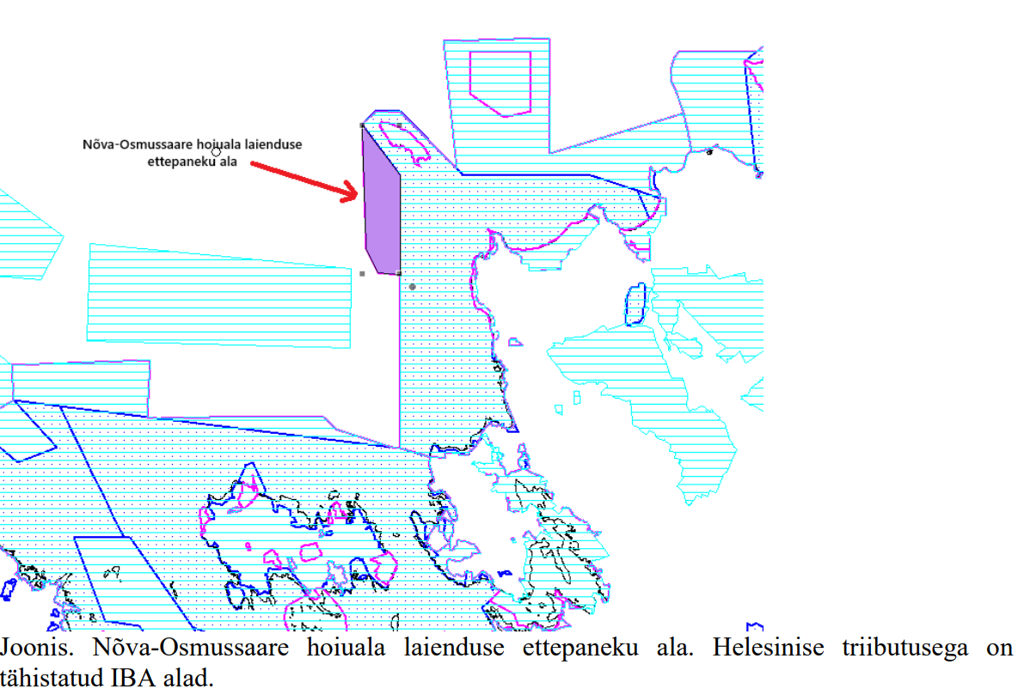 | Lisame
6.8 | Tabelis 5 on käsitletud kliimamuutustega seonduvat, kuid ennekõike kohanemise vaatest. Palume KMH programmi lisada ka mõju hindamine kliimamuutuste leevendamise vaatest, mis kätkeb endast kasvuhoonegaaside heitkoguste kvantifitseerimist tüüpilisel tegevusaastal. | Täiendame
6.9 | Tabelis 5 on vastavalt KeHJS § 13 lg 1 p-le 8 nimetatud KMH aruande koostamiseks vajaliku eksperdirühma koosseis, nimetades, milliseid valdkondi ja millist mõju hakkab iga eksperdirühma liige hindama. Soovitame enne eksperdirühma koosseisu lõplikku valikut või hangete läbiviimist küsida Keskkonnaameti arvamust meie pädevusvaldkondade ekspertide kohta, et tagada edasine KMH protsessi sujuvus. | Elering: Soovime selgitada, et meie seisukoht on seotud läbipaistvuse ja võrdse kohtlemise tagamisega protsessis. Meie hinnangul ei peaks Keskkonnaametil olema määravat rolli selles osas, kes nimeliselt sobib menetluses osalema.  Meie ettepanek oleks täiendada ekspertrühma, määratledes selged ja läbipaistvad tingimused, millele liikmed peavad vastama, et nad saaksid osaleda KMH (keskkonnamõjude hindamise) töödes. Samuti peame oluliseks, et hankeprotsessi ei koordineeritaks koostöös Keskkonnaametiga, et tagada sõltumatus ja usaldusväärsus.
7. | Lääne-Nigula Vallavalitsus, 21.04.2025 kiri nr 7-6/25-518-2
7.1 | Kuidas on hinnatud kaabli turvalisus maismaa osas? | Selgitame, et maakaabli turvalisust hinnatakse mitmeastmelise protsessi käigus, kus arvestatakse nii tehnilisi kui ka keskkonna- ja sotsiaalseid tegureid:  - Kaabli süvistamine maa alla piisavale sügavusele (1-2 m), mis kaitseb kaablit mehhaaniliste kahjustuste (nt kaevetööd, põllutööd) eest.  - Kaitsevööndi määramine vastavalt ehitusseadustikule ja Ehitise kaitsevööndi ulatus, kaitsevööndis tegutsemise kord ja kaitsevööndi tähistusele esitatavad nõuded määrusele, mis piirab ohtlikke tegevusi kaabli vahetus läheduses. Kaitsevöönd on 1 m (EhS § 10 lg 3)  - Täpne kaardistamine ja tähistus, et kolmandad osapooled oleksid kaabli olemasolust teadlikud ja oskaksid seda vältida. (saab lisada nt foto EstLink1 ranniku asukohast)  - Turva- ja riskianalüüsid viiakse läbi projekteerimise ja keskkonnamõju hindamise käigus, vajadusel kaasatakse sõltumatuid eksperte.  - Maaomanikega sõlmitakse kasutusõiguslepingud, seega maaomanikud on teadlikud kitsendusest, kitsendus kantakse kitsenduste kaardile.  Kõik kaabli asukoha valikud ja turvalisusmeetmed kooskõlastatakse pädevate asutustega ning viiakse ellu vastavalt kehtivatele normidele ja parimatele praktikatele.
7.2 | Kas kaabli paigaldamisel tekkiv muda liikumine liiviku peale on välistatud või mida tehakse, et liiviku pind puhtaks saada? Kas liivamadaliku kasutamisega perspektiivse ujumiskohana, sealhulgas heljumi ja sademete tekkimine, on arvestatud? | Kaabli paigaldamise käigus võib tekkida ajutine muda ja setete liikumine, see ei ole täielikult välistatud. Tööd planeeritakse nii, et liivikule ei ole pikaaegset negatiivset mõju. Kui setted siiski liiguvad liiviku peale, korraldatakse vajadusel puhastustööd pärast ehitustööde lõppu. Elering tagab, et kaabli paigaldamine toimub keskkonnasäästlikult, arvestades looduse ja kohaliku kogukonna vajadusi. Kõiki keskkonnamõjusid hinnatakse põhjalikult ning vajadusel rakendatakse leevendusmeetmeid.  Avalikku randa v ujumiskohta ei planeerita merekaableid. Võimalik mõju vee kvaliteedile selgub täpsemalt uuringute põhjal ja seda kirjeldatakse KMH aruandes, kuid heljumi teke on ajutine ja piiratud ulatuses, seega eeldada ei ole olul neg mõju. Vt üle ÜPst, perspektiivne ujumiskoht kus. Pigem koht, mis pole avalikus aktiivses kasutuses.
7.3 | Elektripaigaldise kaitsevööndi nõuded on sätestatud ehitusseadustikus ja selle alusel kehtestatud majandus- ja taristuministri määrusega nr 73 „Ehitise kaitsevööndi ulatus, kaitsevööndis tegutsemise kord ja kaitsevööndi tähistusele esitatavad nõuded“. Merekaabli trassikoridori kaitsevöönd on 100 m äärmisest kaablist mõlemas suunas. Merekaabli kaitsevööndis on keelatud ankurdada veesõidukit, liikuda heidetud ankru, kettide, logide, traalide ja võrkudega, paigaldada veesõidukite liiklustähiseid ja poisid ning varuda jääd. Lisaks on Meresõiduohutuse seaduse § 45 lõike 8 kohaselt navigatsiooniteabes avaldatud kaablile lähemal kui 0,5 meremiili (=926 m) keelatud tegevused, mis võivad õhuliini, kaablit või torujuhet kahjustada (ankurdamine, traalimine jms). Sellest lähtudes muutub sisuliselt kogu laht kaitsetsooniks.  Kas need seadused võimaldavad kaitsetsooni vähendamist või keelatud tegevuste vähendamist kaitsetsoonis?  Kas harrastus- ja kutselised kalurid võivad kaitsetsoonis ankrut kasutada ja kala püüda ning kui võivad, siis millise seadusandliku akti alusel?  Juhul, kui merekaabel hakkab takistama rannakalapüüki või muid kohaliku kogukonna seniseid tegevusi, tuleks leida kaablile uus asukoht. | Elering on koostanud vastuse punktile 3.2, kus teeme ettepaneku läbi viia üks täiendav uuring. Selle uuringu tulemused võiksid olla aluseks võimaliku kaitsevööndi määruse täpsustamiseks, aga samas annaksid need ka Eleringile kindlustunde trassi ohutuse ja toimivuse osas.  1. Kehtivad seadused ei näe ette võimalust kaitsevööndi ulatuse vähendamiseks ega selles kehtivate keelatud tegevuste üldiseks leevendamiseks, kuna need on kehtestatud eelkõige infrastruktuuri kaitse ja mereohutuse tagamiseks. Kaitsevööndite täpset ulatust ja võimalikke erisusi saab KMH raames tehtavate uuringute käigus. Teatud juhtudel võib kaabli paigaldamise tehniline lahendus (nt süvistamine või kaitsetorudes paigaldamine) mõjutada piirangute praktilist ulatust, kuid see ei muuda seadusest tulenevaid keelde.  2. Kala püük ei ole üldiselt keelatud, kui see ei hõlma keelatud tegevusi, nagu ankrutamine, traalimine või võrkude lohistamine, mis võivad kaablit kahjustada. Ankrut kasutada kaitsevööndis ei tohi, sõltumata sellest, kas tegemist on harrastus- või kutselise kalandusega, välja arvatud juhul, kui kaabel on piisavalt süvistatud ja vastavad erisused on kooskõlastatud asjaomaste ametiasutustega.  3. Elering on teadlik, et merekaabel ei tohi põhjendamatult takistada kohaliku kogukonna tavapärast tegevust, nagu rannakalapüük. Kaabli trassi valikul arvestatakse kohaliku kogukonna senise tegevuse ja keskkonnaoludega. Kui uuringute või sidusrühmadega konsulteerimise käigus selgub, et kavandatav trass võib oluliselt häirida rannakalapüüki või muid tavapäraseid tegevusi, analüüsitakse alternatiivseid trassilahendusi koostöös kogukonna ja asjakohaste ametkondadega.
7.4 | Kui kaugele tuleb kaabel maa sees ning millises kohas see maapeale tuleb? | Kaabli täpne maapeale tuleku koht ning trassi kulgemine maismaal määratakse projekteerimise ja keskkonnamõju hindamise käigus. Need protsessid arvestavad nii tehnilisi, keskkonnakaitselisi kui ka sotsiaalseid tegureid, tagamaks, et kaabli asukoht oleks võimalikult vähe häiriv kohalikele elanikele ja looduskeskkonnale.  Merekaabel suundub peale randumist maakaablina riigi eriplaneeringuga kavandatavasse Aulepa konverteralajaama, mis asetseks paari kilomeetri kaugusel rannast.
8. | Tarbijakaitse ja Tehnilise Järelevalve Amet, 21.04.2025 nr 16-7/23-03422-075
8.1 | TTJA lõpetas 05.03.2025 otsusega nr 1-7/25-071 hoonestusloa menetluse (algatatud 22.03.2019 otsusega nr 16-7/18-1253-020) ja keeldus hoonestusloa andmisest Easterlightestonia OÜ 24.04.2018 hoonestusloa taotluse alusel kiudoptilise sidekaabli paigaldamiseks lõigul Eesti majandusvööndist (EEZ) kuni Viimsi poolsaareni. Palume arvestada asjaoluga peatükis 4.3. „Olemasolevad ja kavandatavad tegevused piirkonnas“ ja eemaldada läbivalt viited taotletava Easternlightestonia OÜ kiudoptilise sidekaabli hoonestusala kohta. | Täiendame
8.2 | Ösel Offshore OÜ esitas TTJA-le 27.01.2025 e-kirjaga (nr 16-7/18-0549-506) tahteavalduse, millega loobub taotletavast hoonestusloa alast ning kalakasvanduse rajamise soovist Osmusaarest läänes. Palume arvestada asjaoluga peatükis 4.3. „Olemasolevad ja kavandatavad tegevused piirkonnas.“ | Täiendame
8.3 | Peatükis 2.4.7. on kirjeldatud, et merekaabli projekteeritud eluea vältel (40-60 aastat) ei ole kavandatud kaablil merepõhja sekkumisega töid. Palume ka lühidalt kirjeldada merekaabli kasutusjärgset etappi. Kas merekaablid on kavas jätta mere põhja või on kaalumisel ka võimalus merekaablite täielikuks demonteerimiseks ja utiliseerimiseks. | Merekaabli kasutusjärgne etapp sõltub mitmest tegurist, sh keskkonnaalastest kaalutlustest, tehnilisest teostatavusest ja majanduslikust otstarbekusest. Elering järgib projekti lõpufaasis kehtivaid õigusakte ja parimaid rahvusvahelisi praktikaid. Hetkel on üldlevinud rahvusvaheline praktika, et eluea lõppedes jäetakse merekaabel merepõhja, kui see ei kujuta endast keskkonnaohtu ega takistust teistele merekasutustele. Samas on Eleringis kaalumisel ka võimalus merekaabli täielikuks demonteerimiseks ja utiliseerimiseks, kui see osutub tehniliselt võimalikuks ja keskkonna seisukohast mõistlikuks. Lõplik otsus kasutusjärgse käsitluse osas tehakse projekti hilisemas etapis, lähtudes eelkõige keskkonnamõjudest ja vastutustundlikust ressursikasutusest.  Täiendame eeltoodust lähtuvalt ka KMH programmi.
8.4 | Palume vaadata üle ning korrastada ptk-s 3. kasutatud lühendid. Näiteks on kasvuhoonegaaside (KHG) mõistet lühendatud mitu korda ning Euroopa Liitu (EL) lühendatud läbisegi mitmel korral. | Täiendame
8.5 | Palume peatükis 3.9. „Lääne-Nigula valla üldplaneering“ täpsustada, kas kavandatav tegevus on üldplaneeringuga kooskõlas. | Täiendame
8.6 | Peatükis 4.17. „Kalandus“ on märgitud: „Ehitusseadustikust tulenevalt seoses kala- ja traalpüügiga ei tohi merekaabli kaitsevööndis ankurdada veesõidukit ning liikuda heidetud ankru, kettide, logide, traalide ja võrkudega. Kavandatava tegevuse mõju hindamiseks kalapüügile on KMH algatamise otsuse kohaselt vajalik läbi viia kalanduse uuring. Uuringu läbiviimisel selgitatakse kavandatava tegevuse mõju kalavarude seisundile ja kutselisele kalapüügile piirkonnas.“  Juhime tähelepanu, et lisaks on meresõiduohutuse seaduse § 45 lg 8 kohaselt navigatsiooniteabes avaldatud kaablile lähemal kui 0,5 meremiili keelatud tegevused, mis võivad kaablit kahjustada (ankurdamine, traalimine jms). Palume uuringu läbiviimisel ja KMH aruande koostamisel anda hinnang merekaabli trassikoridori mõjust kalapüügile lähtudes nii ehitusseadustikust kui meresõiduohutuse seadusest tulenevatest piirangutest. | Täiendame
8.7 | Vastavalt KeHJS § 13 lõikele 1 punktile 8 esitatakse KMH programmis muuhulgas ekspertrühma koosseis, nimetades ja põhjendades, milliseid valdkondi ja millist mõju hakkab iga rühma kuuluv isik hindama. KMH programmi kohaselt ei ole uuringute teostajad, nende läbiviimise aeg ja KMH aruannet koostatav eksperdirühm KMH programmi koostamise hetkel veel teada, kuna Skepast&Puhkim OÜ on sõlmitud arendajaga lepingu vaid KMH programmi koostamiseks. KMH jaoks vajalike uuringute tegijad ja KMH aruannet koostatava KMH eksperdi valib arendaja järgmises etapis.  Juhime tähelepanu, et kuna kõik ekspertrühma liikmed ei ole hetkel teada on võimalik vaid KMH programmi tingimuslik nõuetele vastavaks tunnistamine, KLIM juhend KMH programmis ekspertrühma liikmete nimetamise kohta https://kliimaministeerium.ee/elurikkus-keskkonnakaitse/moju-hindamine-keskkonnale.  See tähendab, et KMH programm tunnistatakse nõuetele vastavaks kõrvaltingimusega, mille kohaselt otsus jõustub pärast seda, kui TTJA on andnud nõusoleku täiendatud KMH programmile, milles on nimetatud ka ekspertrühma liikmete nimed (st kõrvaltingimus on täidetud). | Võtame teadmiseks.
9. | Majandus- ja Kommunikatsiooniministeerium 21.04.2025 kiri nr 13-4/1381-2
 | Tutvunud esitatud KMH programmiga ja lähtudes valdkonna pädevusest märgime, et kavandatav tegevus ja KMH programm ei ole vastuolus Eesti mereala planeeringuga.  Täiendavalt palume KMH programmis läbivalt ära muuta allikaviited üleriigilisele planeeringule „Eesti 2030+“ ja Eesti mereala planeeringule ning selle alusuuringutele. Antud planeeringud ja uuringud on kättesaadavad veebilehelt www.riigiplaneering.ee. | Täiendame
10. | Kaitsevägi, 25.04.2025 kiri nr KV-4.1-3.1/25/6564-2
 | Kaitseväe poolne sisend „Elering AS-i EstLink3 merekaabli KMH programmi avaliku väljapaneku ja arutelu teade“ on edastatud 11.04.2025 Kaitseministeeriumile. Kaitseministeerium edastab koondvastuse valitsemisala üleselt. | Võetud teadmiseks.

Rannikul hõlmab kahte erakinnistut KÜ nr 52001:001:1462 ja 52001:001:1502 MTM 100%
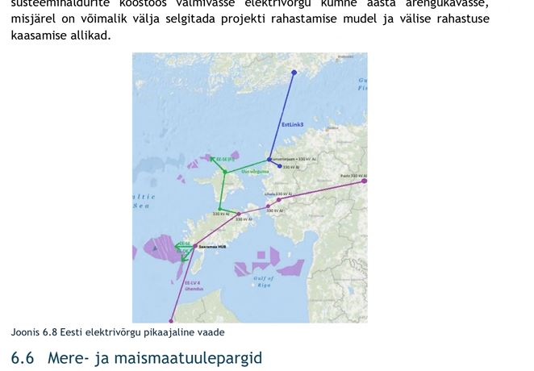
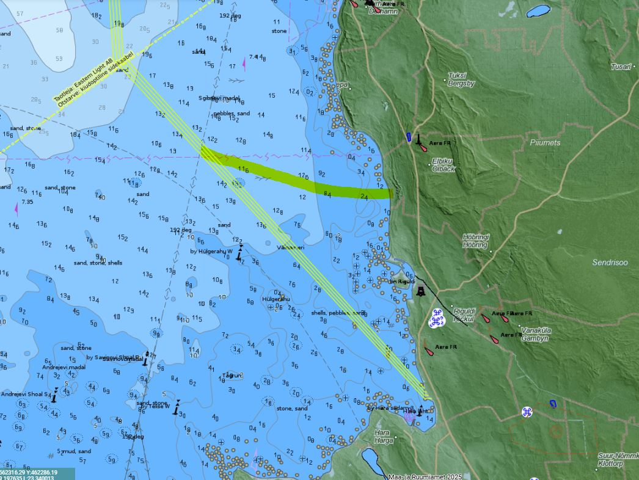
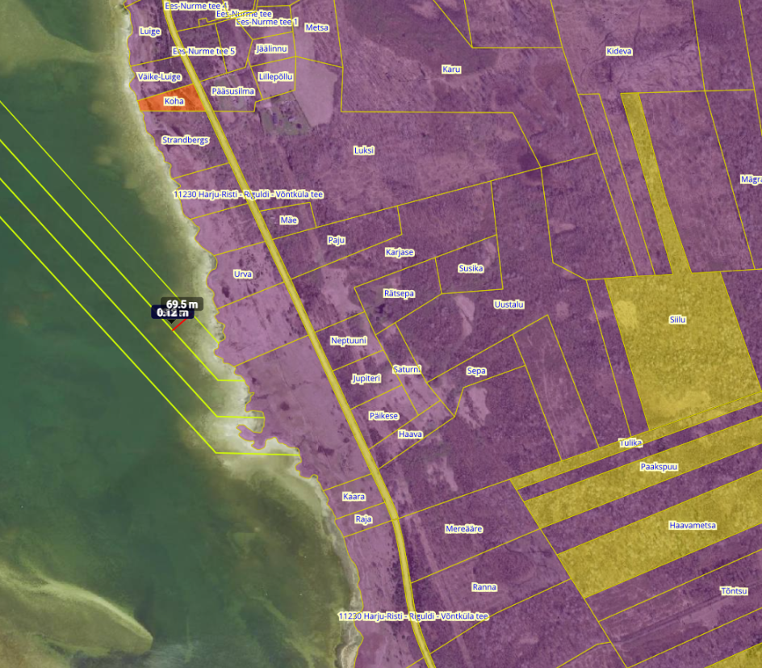

https://ietresearch.onlinelibrary.wiley.com/doi/full/10.1049/joe.2017.0421?utm_source=chatgpt.com
Kättesaadav: environmental-impact-assessment-report-for-the-baltic-east-owf.pdf
Registreeritud Keskkonnaameti dokumendihaldussüsteemis 13.07.2023 nr 7-16/23/11738-3 all.

